Atbalsts karjeras izglītībā
Krāslavas novadā

Krāslavas novads jau ceturto gadu ir veiksmīgi iesaistījies Eiropas Sociālā fonda projektā Nr.8.3.5.0/16/I/001 ‘’Karjeras atbalsts vispārējās un profesionālās izglītības iestādēs”. Krāslavas Varavīksnes vidusskolā un Indras pamatskolā šogad projekta ietvaros strādā pedagogs karjeras konsultants (PKK), kas organizē karjeras stundas un individuālās karjeras konsultācijas.
Karjeras izglītības jautājumi tiek integrēti klases stundu un mācību priekšmetu programmās. Lai skolēniem palīdzētu izprast izglītības lomu cilvēka dzīvē, attīstītu karjeras vadības prasmes un veicinātu mērķtiecīgu karjeras izvēli, skolas pedagogs karjeras konsultants sadarbībā ar klašu audzinātājiem, priekšmetu skolotājiem, citu izglītības iestāžu un organizāciju speciālistiem piedāvā izglītojamajiem gan iepazīties ar daudzveidīgu informatīvo materiālu, gan apmeklēt karjeras izglītības pasākumus un iesaistīties aktivitātēs. PKK karjeras stundu tematika ir dažāda – mana karjera, talanti, hobiji, vaļasprieks, mans biznesa plāns, vecāku profesijas, dienas režīms, mani mērķi, pašvērtējums, laika menedžments u.c. Klašu audzinātājiem tiek piedāvāti karjeras materiāli klases stundām 1.-12.klasēm par sekojošām tēmām – profesijas izvēle, karjeras testi, video par profesijām u.c. Decembrī Krāslavas Varavīksnes vidusskolas un Indras pamatskolas pedagogiem tika organizēts on-line seminārs par karjeras izglītības mācību platformu PROFOLIO - kā veiksmīgi realizēt karjeras atbalstu skolēniem.

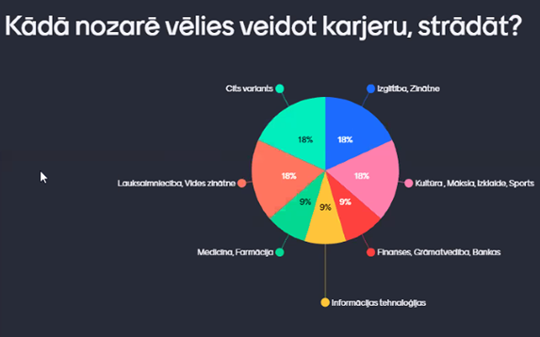

Aktuālā informācija par karjeras izglītības jautājumiem tiek izvietota uz ziņojumu stenda abās izmēģinājuma skolās un/vai nosūtīta izglītojamajiem un viņu vecākiem E-klases pastā. Vecāki tiek informēti par PKK darbu – par iespēju skolēniem un arī vecākiem pieteikties un saņemt individuālās konsultācijas par bērna karjeras jautājumiem. Krāslavas Varavīksnes vidusskolas 12.klases skolēniem regulāri tiek sūtīta informācija par studijām – Rīgas Ekonomikas augstskolā, LLU, DU, LU, RTU vides inženierijas studijām, Vidzemes augstskolā, Daugavpils Medicīnas koledžā, Rīgas Juridiskā augstskolā, Latvijas Kultūras akadēmijā, Transporta un sakaru institūtā, par studijām JVLMA, RSU, Ventspils augstskolā, Banku augstskolā, Latvijas Nacionālā aizsardzības akadēmijā, Liepājas universitātē.
Informācija par izglītojamo interesēm, nodomiem, izaugsmes dinamika u.c. izpētes materiāli tiek saglabāti pedagoga karjeras konsultanta dokumentācijā. Katru gadu tiek apkopota informācija par projekta skolu absolventu tālākajām gaitām.

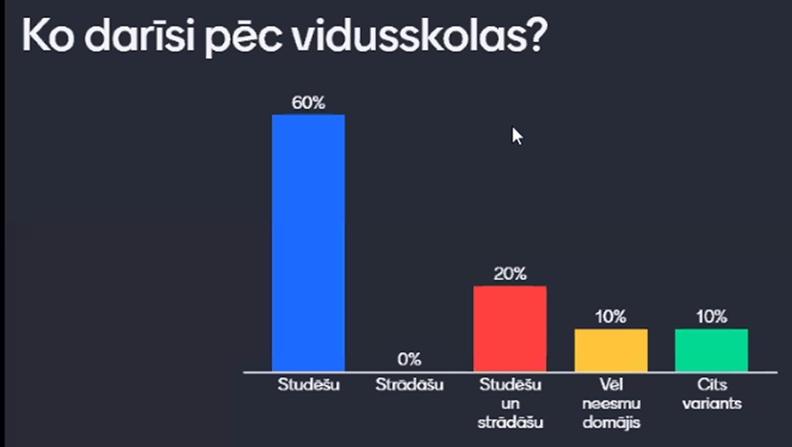

Mācību priekšmetu ietvaros izglītojamie iegūst informāciju par konkrētās zinātnes pielietojumu dzīvē, jaunākajiem sasniegumiem un ievērojamākajiem cilvēkiem, kā arī informāciju, kuras jomas speciālistiem konkrētā zinātne ir nepieciešama, apgūstot profesiju. 22.02.2021. - Krāslavas Varavīksnes vidusskolā notika atklātā ģeogrāfijas stunda 7.a klasē “Reljefa formu veidi”, sadarbībā ar ģeogrāfijas skolotāju Ilonu Solimu platformā Google Meet, ar mērķi integrēt karjeras izglītību pilnveidotajā mācību saturā un aktualizēt dabas zinību nozarei nepieciešamās profesijas.

2020./2021.m.g. tika organizēti sekojoši karjeras pasākumi projekta skolās:
- VIAA organizētā interaktīvā jauniešu diskusija tiešraidē “Uzklausi, padomā un izlem pats!" – piedalījās 12.a klase.
- “Vecāku profesiju parāde” – 1-.2.klašu skolēnu veidotie zīmējumi.
- Decembrī 10.-12.klašu skolēni piedalījās Rīgas Ekonomikas augstskolas pētījumā par COVID-19 radīto ietekmi uz nākotnes plāniem.
- Februārī 12.klašu jauniešiem notika ZOOM tikšanās ar Rīgas Ekonomikas augstskolas (REA) studentiem par mācību iespējām REA.
- Aprīlī sadarbībā ar portālu www.prakse.lv tika organizēts semināru cikls „Jaunietis darba tirgū: pieredze un izglītība – kur ir balanss?” 11.-12.klašu skolēniem.
- Šogad notika sadarbība ar NVA Krāslavas filiāles karjeras konsultantēm – Līgu Japiņu un Anitu Jasjukoviču – konsultācija par darbu ar testiem un citiem karjeras jautājumiem.
Krāslavas Varavīksnes vidusskolas un Indras pamatskolas skolēni iesaistījās Karjeras nedēļas aktivitātēs, Ēnu dienā, iepazina vecāku profesijas, tikās ar absolventiem un augstskolu pārstāvjiem. Skolēni piedalījās pilsētas domes nodarbinātības programmā vasarā skolēniem.
Visu mācību gadu notiek projekta KAVPII vietnes veidošana un informācijas ievietošana skolas mājaslapā par karjeras izglītības jautājumu integrēšanu izglītības saturā – www.varaviksne.lv . 2.semestrī mājaslapā tika izveidota jauna sadaļa – Kur studēt pēc 12.klases? Indras pamatskola informāciju par karjeras projektu ievieto skolas Facebook vietnē.
Paldies iepriekšējiem kolēģiem – Indras pamatskolas pedagogam karjeras konsultantam Olitai Truskovskai un Krāslavas Varavīksnes vidusskolas PKK Oksanai Korčaginai un Jolantai Pastuhovskai par godprātīgi un apzinīgi veikto darbu.
Mācību gada beigās PKK uzstājās Krāslavas Varavīksnes vidusskolas un Indras pamatskolas noslēguma pedsēdē par karjeras projekta rezultātiem. Tika apkopoti GOOGLE aptaujas rezultāti par Karjeras projekta analīzi un iesniegti Krāslavas novada Izglītības pārvaldē, kā arī ar to tika iepazīstināti Krāslavas Varavīksnes vidusskolas un Indras pamatskolas pedagogi. Pētījumā piedalījās 326 skolēni. Gandrīz visi jaunieši apgalvo, ka skolās ir nepieciešama karjeras apmācība, jo šajās stundās mēs kopā veidojam Latvijas nākotni!
Skaidrīte Gasperoviča
Pedagogs karjeras konsultants

